Берегите своих детей, их за шалости не ругайте.
Зло своих неудачных дней никогда на них не срывайте.
Не сердитесь на них всерьез, даже если они провинились,
Ничего нет дороже слез, что с ресничек родных скатились.
И пока в доме детский смех, от игрушек некуда деться,
Вы на свете счастливей всех, берегите ж, пожалуйста, детство!


Жестокость есть всегда результат страха, слабости и трусости.

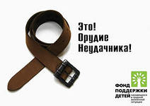

.

При наказаниях лучше лишать приятного, чем предлагать неприятное.

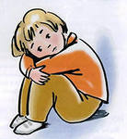

Любите своих детей

искренне, и они будут

также сильно любить

вас!



Что бы ни было, какая бы не была вина,

наказание не должно восприниматься

ребенком как торжество нашей силы над

его слабостью, как унижение. Если

ребенок считает, что мы несправедливы,

наказание подействует только в

обратную сторону!

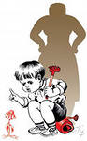

Насилие полезным не бывает!



Никогда не срывайтесь на ребенке лишь потому, что у вас проблемы на работе или в принципе плохое настроение. Когда вы отойдете, вам будет стыдно за свое поведение, а ребенок так и не поймет, за что ему попало.

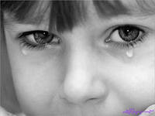

Вот он сидит перед нами – взгляните!

Сжался пружиной, отчаялся он.

С миром оборваны тонкие нити

Словно стена без дверей и окон.

Вот они, главные истины эти…

Поздно заметили… Поздно учли…

Нет, не рождаются трудными дети,

Просто им вовремя не помогли.

Дети – наше самое большое богатство.

Они и радость наша. Но они и наши заботы, и горе наше.

Но именно они – оправдание нашей жизни, надежда нашей старости. Они наследники всего того, что мы в них создадим.

